**DIGI.JOB.ID**

**Unità 6 – Il CV digitale online**

**Risorse**

**Informazioni editoriali:**

Questi materiali sono stati prodotti del partenariato del progetto Erasmus+ Digi.job.id, [digijobid.eu](http://digijobid.eu), coordinato da BFI OÖ.

NWRC è stato responsabile dello sviluppo e della redazione di questa unità.

Contatti:

North West Regional College

Strand Road,

Derry, Northern Ireland,

BT48 7AL

Tel: +00 44 2871276000, [www.nwrc.ac.uk](http://www.nwrc.ac.uk)



<https://creativecommons.org/licenses/by-sa/4.0/>

Questo progetto è stato finanziato con il supporto della Commissione Europea. Questa pubblicazione riflette le idee dell’autore, e la Commissione non può essere ritenuta responsabile per qualsiasi tipo di uso fatto delle informazioni qui contenute.

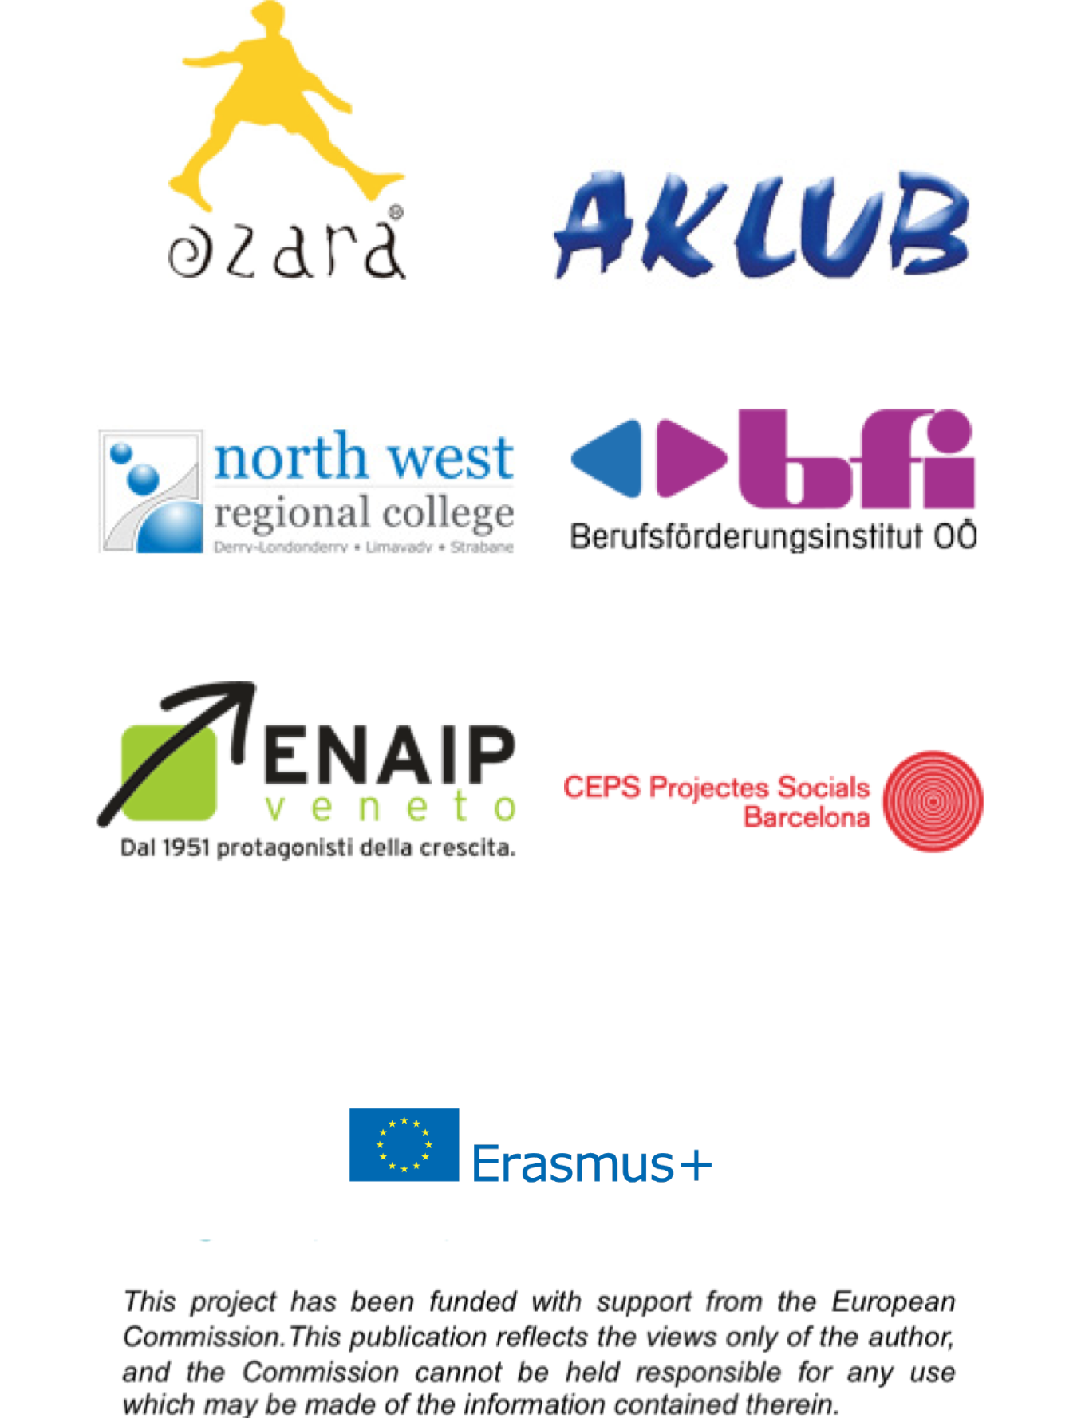

**Unità 6: Il CV digitale online**

Risorse che ti aiuteranno a procedere attraverso l’unità:

Nella Parte C della presentazione PowerPoint, ti saranno presentate alcune delle caratteristiche chiave che sono richieste per produrre un CV online efficace. Alcune di queste caratteristiche sono delineate di seguito, insieme ad un breve riassunto:

|  |  |
| --- | --- |
| Usa un’immagine di profilo aggiornata | Il tuo profilo ha una probabilità di 11 volte maggiore di essere visto da un potenziale datore si lavoro se contiene una foto! Sceglila saggiamente, vuoi che dimostri la tua professionalità. L’immagine dovrebbe includere la tua testa e spalle. |
| Usa una headline accattivante | La tua headline dovrebbe esporre cosa fai o cosa sapresti fare per un potenziale datore di lavoro. Dovrebbe stimolarlo a voler sapere di più su di te. Utilizza molte parole chiave - quei 120 caratteri devono catturare l’attenzione del tuo datore del lavoro! |
| Usa una descrizione arguta – una biografia 3D | Le tue caratteristiche migliori dovrebbero essere incluse nel tuo sommario. Vuoi distinguerti dalla massa. Puoi scriverlo in prima o terza persona (io o lui/lei). Dovrebbe rappresentare un riassunto onesto di chi sei. Puoi utilizzare fino a 2000 caratteri. |
| Scrivi un sommario efficace | Il tuo sommario dovrebbe essere scritto tenendo a mente un pubblico particolare. Scrivi quello che vorresti che questo pubblico sapesse di te.  Dovresti includere in questa sezione le tue caratteristiche speciali, i tuoi traguardi, valori e passioni, “superpoteri” e fatti interessanti. |
| Elenca tutte le tue esperienze lavorative | Includi lavori retribuiti e volontari in questa sezione, Elenca la tua storia lavorativa in questa sezione a partire dalla più recente.  Dovresti menzionare:   * Nome del tuo ruolo * Nome dell’organizzazione * Data di inizio e fine del lavoro |
| Referenze | Le referenze sono opportunità che vengono date alle persone del tuo network che conosco di riconoscere le tue abilità chiave. La tua lista di abilità diventerà più credibile e valida, se altre persone le riconosceranno e le confermeranno per te. Abilità come parlare in pubblico, mentoring, coaching, leadership e comunicazione sono spesso quelle che potenziali datori di lavoro stanno cercando in un candidato. È quindi utile che le tue abilità ti siano riconosciute, in quanto è un’opportunità che ti permette di brillare e distinguerti dalla massa. |
| Progetti ai quali hai lavorato | Elenca in questa sezione tutti i progetti ai quali hai lavorato. La tua esperienza ti permette di dimostrare alcune delle caratteristiche che emergono quando lavori con altri, come leadership e spirito di squadra. Questo fornisce ad un potenziale datore di lavoro alcune informazioni aggiuntive su di te e sul tipo di attività di cui hai esperienza. I progetti ti permettono di connetterti con altre persone con cui hai lavorato, e quindi ti danno l’opportunità di ricevere referenze e conferme da parte di altri. |
| Riconosci le tue qualifiche | Gli strumenti di social branding, LinkedIn compreso, incoraggiano e chiedono ai loro utenti di fornire dettagli specifici sulle qualifiche che hanno ottenuto, in modo da rendere disponibile anche questo tipo di informazioni a potenziali datori di lavoro. |
| Referenze | Dovresti dare e chiedere referenze alle persone nella tua rete.  Le referenze sono un ulteriore metodo per rafforzare le tue abilità, punti di forza, capacità e caratteristiche chiave. Danno una prospettiva su di te aggiuntiva ai potenziali datori di lavoro, che possono decidere se rappresenti un buon candidato. Spesso le persone con cui lavoriamo sono capaci di riconoscere le nostre abilità principali, e il valore di ricevere una referenza da parte di un membro del tuo network è quindi inestimabile. |
| Costruire i tuoi contenuti | Il modo più efficace per costruire i contenuti per il tuo profilo è quello di usare mappe mentali o di fare elenchi. Facendo brainstorming e dedicando un po’ di tempo a pensare alle parole chiave che potresti usare per mettere in mostra i tuoi punti di forza, porti a termine delle attività di massima importanza. Vale la pena di dare un’occhiata ai profili di altre persone e notare che tipo di parole queste usino per descriversi. È importante che le parole che utilizzi online siano oneste e ti aiutino a brillare. Una volta trovata una lista di parole che puoi utilizzare per descriverti, dovresti cercare queste parole in un sito di social branding. Questo ti aiuterà a pensare come un reclutatore o un potenziale datore di lavoro! Ti darà anche un’idea di come i datori di lavoro cerchino potenziali dipendenti. |

